2022年6月24日
直方市の市庁舎にて
抗ウイルスコーティングの実証実験を開始！
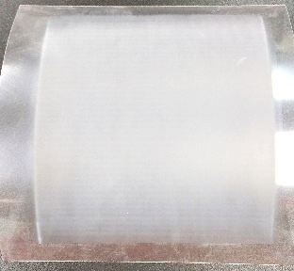
抗ウイルス
コーティング
- 直方市ではウイルス対策として期待されている、先進の抗ウイルスコーティングの効果の実証実験に協力しています。
- 本抗ウイルスコーティングは、産業技術総合研究所と就実大学で共同開発されました。
- 実証実験で使用する抗ウイルスコーティングはウイルス不活性化評価試験ISO21702において、ウイルス不活性化率99.98%を達成しています。

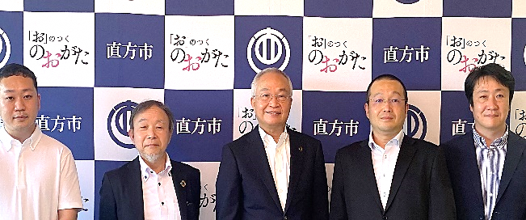
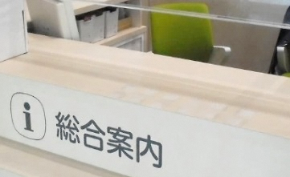
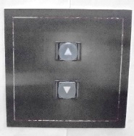
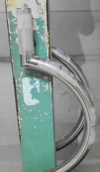
新型コロナウイルス感染症が蔓延している中、感染症への市民の皆様の関心が高まっています。さらに、アフターコロナの時代においても感染症への対策は継続して必要です。そのため、直方市では市長の大塚進弘を中心に感染症対策に常に積極的に取り組んできました。その一環として、市民の皆様が利用される市役所などの公共施設での接触感染のリスク低減ができるよう、抗ウイルスコーティングの導入を検討しています。皆様に安心していただける抗ウイルスコーティングには、ウイルスの不活性化効果だけでなく、その効果の持続性も重要です。直方市では、国立研究開発法人産業技術総合研究所（つくば市）と就実大学（岡山市）が実用化に向けて開発した先進の抗ウイルスコーティングの実用性の検証に協力し（図１，２）、感染症対策に取り組むことで、近い将来、市民の皆様に安心していただける環境を整えることができると考えています。
図１.実証実験への取り組み
（左から）後藤研究員、明渡首席研究員、
大塚市長、山田講師、上田研究員
図2. 直方市市庁舎内での検証の様子
総合案内カウンター
エレベーターボタン
出入口取っ手
（地下駐車場）
研究開発者からのひとこと
産業技術総合研究所
明渡 純首席研究員
就実大学
山田 陽一講師
不特定多数のヒトが触れる物体表面は、自分が触る前に誰が触れたかわからない、どのくらい前に消毒されたかわからないため、接触による不意の感染がおこる原因となります。また、そのような表面の頻繁な消毒は手間と費用がかかります。そのため、持続的に抗ウイルス効果を発揮するコーティングは感染症対策にとても有効です。産業技術総合研究所の明渡純首席研究員らが抗ウイルス効果を持続させるためのコーティング技術を、就実大学薬学部に所属する山田陽一講師らが抗ウイルス効果と安全性をもつ抗ウイルス薬剤を担当することで、新しい抗ウイルスコーティングが開発できました。我々の技術が、皆様の健康と安全に役立つことを願っています。

抗ウイルスコーティングについて
国立研究開発法人産業技術総合研究所と、学校法人就実学園就実大学が共同で、即時性に優れ持続性もある抗ウイルスコーティングを作製する技術を開発しました。
この抗ウイルスコーティング作製技術は、 新型コロナウイルス(SARS-CoV-2)を含むエンベロープ型ウイルス全般に効果がある界面活性剤を含浸可能でかつ徐放するコーティングを作製する技術です。今回、産総研の技術「エアロゾルデポジション（AD）法」によってアルミナ（Al₂O₃）ナノポーラス膜を作製し、これに消毒で広く用いられているクロルヘキシジン（CHX）を含浸させたコーティングが顕著な抗ウイルス効果を示しました。今回開発した技術により、ステンレス、ガラス、樹脂など多様な素材の表面に常温で肌触りの良い抗ウイルスコーティングを作製可能です。徐放効果があることから、頻繁に清拭を行うことが難しい場面での活用が期待されています。企業に呼びかけを行っており、早期の実用化を目指しています。
（国立研究開発法人産業技術総合研究所プレスリリース「ウイルスを短時間で不活性化できるコーティング技術を開発」2021年3月22日より）
＜お問い合わせ＞
担当課・係：総務課 総務法制係
担当： 司山 むつ美
ＴＥＬ： 25-2222
ＦＡＸ： 24-3812

産業技術総合研究所
担当： 明渡 純
ＴＥＬ： 090-5325-1020
メール： akedo-j@aist.go.jp

就実大学
担当: 山田 陽一
ＴＥＬ: 086-271-8423
メール: y-yamada@shujitsu.ac.jp

＜今後の予定＞
産業技術総合研究所内や就実大学・就実短期大学構内（しゅうじつ薬局も含む）においても実証実験を行い、抗ウイルスコーティングの効果の検証、およびアンケートを実施し、実使用における抗ウイルスコーティングの効果を検証します。

